Пункты 1-2
Общий анализ
При изучении данных выявил следующие зависимости:
В транзакциях:
- transaction_id определяет все остальные атрибуты транзакции
- Характеристики товара (brand, product_line, product_class, product_size) должны зависеть от товара, но в исходных данных один и тот же product_id мог иметь разные значения этих атрибутов
- list_price и standard_cost фиксируются на момент транзакции, не было выявлено зависимости standard_cost от product_id
В клиентах:
- customer_id определяет все атрибуты клиента
- job_title и job_industry_category, возможно, стоило бы вынести в отдельную сущность со связью “многие ко многим”, однако за счет пропусков значений решил отдельно создать два справочника
- атрибут address и postcode решил сохранить, поскольку они уникальны для каждого клиента
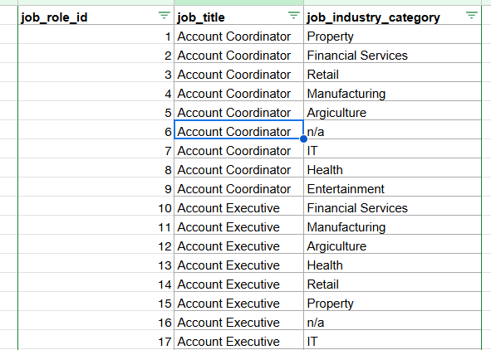

Приведение к 1НФ
- Проверил атомарность всех полей
Результат: все поля содержат единичные атомарные значения, 1НФ достигнута.

Переход к 2НФ
Нарушения второй нормальной формы:
Основная проблема - в таблице транзакций дублировалась информация о товарах. Brand, product_line, product_class, product_size повторялись для каждой транзакции с одним и тем же товаром. Это частичная зависимость от product_id, а не от полного ключа transaction_id.
Разбивка на отдельные сущности:
- Товары:
  - Создал атомарные справочники: brands, product_lines, product_classes, product_sizes (каждый с id и названием)
  - Таблица products собирает все характеристики через внешние ключи, связь с таблицей transactions через суррогатный ключ
  - Поле source_product_id сохранено для связи с исходными данными (product_id из исходной таблицы)
- Клиенты:
  - Выделил справочники: genders, job_roles, industries, wealth_segments
  - Разбил географию на две таблицы: countries и states
  - Таблица customers ссылается на все измерения через FK
- Транзакции:
  - order_status → order_statuses (отдельный справочник)
  - В transactions остались только атрибуты факта: ссылки на товар и клиента, дата, канал (online_order), статус и цены на момент сделки
Каждая таблица теперь содержит только те атрибуты, которые полностью зависят от её PK → 2НФ соблюдена.

Достижение 3НФ
Транзитивные зависимости для устранения:
- География:
  - В листе customer поля state и country создают транзитивную зависимость: customer_id → state → country. Вынес страны в таблицу-справочник countries, штаты — в states с FK country_id. В customers храню только state_id, страна выводится по связи.
- Характеристики товара:
  - Все атрибуты (бренд, линейка, класс, размер) независимы друг от друга
  - Нет транзитивных зависимостей между ними
  - Каждый справочник атомарен
- Цены в транзакциях:
  - list_price и standard_cost зафиксированы на момент сделки
  - Это не нарушает 3НФ, так как цены - атрибуты конкретной транзакции
  - Они могут меняться от сделки к сделке для одного товара

Итоговая структура
Справочники товаров:
- brands, product_lines, product_classes, product_sizes - минимальные атомарные таблицы
- products - каталог с уникальными комбинациями характеристик
Справочники клиентов:
- genders, job_roles, industries, wealth_segments - характеристики клиентов
- countries, states - географическая структура
- customers - профили клиентов со ссылками на все справочники
Факт транзакций:
- transactions - центральная таблица фактов
- Содержит минимум собственных данных: дата, канал, цены
- Все описательные атрибуты вынесены в измерения

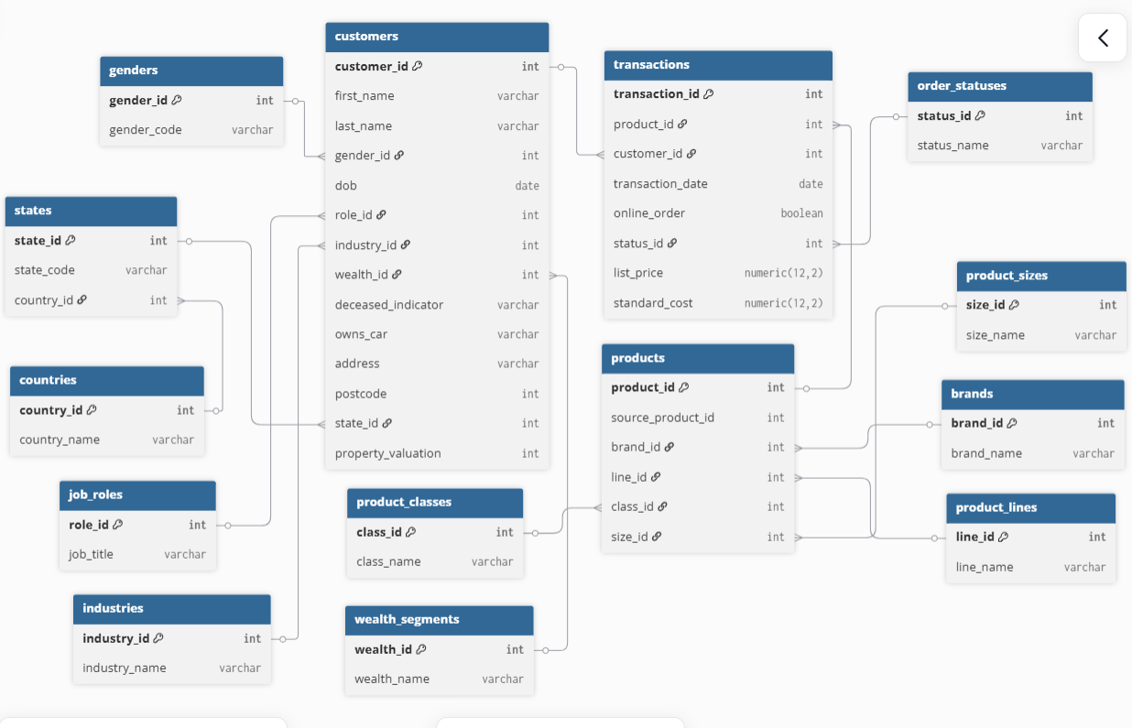
Table brands {
brand_id int [pk]
brand_name varchar
}

Table product_lines {
line_id int [pk]
line_name varchar
}

Table product_classes {
class_id int [pk]
class_name varchar
}

Table product_sizes {
size_id int [pk]
size_name varchar
}

Table products {
product_id int [pk]
source_product_id int
brand_id int [ref: > brands.brand_id]
line_id int [ref: > product_lines.line_id]
class_id int [ref: > product_classes.class_id]
size_id int [ref: > product_sizes.size_id]
}

Table order_statuses {
status_id int [pk]
status_name varchar
}

Table genders {
gender_id int [pk]
gender_code varchar
}

Table industries {
industry_id int [pk]
industry_name varchar
}

Table job_roles {
role_id int [pk]
job_title varchar
}

Table wealth_segments {
wealth_id int [pk]
wealth_name varchar
}

Table countries {
country_id int [pk]
country_name varchar
}

Table states {
state_id int [pk]
state_code varchar
country_id int [ref: > countries.country_id]
}

Table customers {
customer_id int [pk]
first_name varchar
last_name varchar
gender_id int [ref: > genders.gender_id]
dob date
role_id int [ref: > job_roles.role_id] // должность из файла
industry_id int [ref: > industries.industry_id] // индустрия из файла
wealth_id int [ref: > wealth_segments.wealth_id]
deceased_indicator varchar
owns_car varchar
address varchar
postcode int
state_id int [ref: > states.state_id]
property_valuation int
}

Table transactions {
transaction_id int [pk]
product_id int [ref: > products.product_id]
customer_id int [ref: > customers.customer_id]
transaction_date date
online_order boolean
status_id int [ref: > order_statuses.status_id]
list_price numeric(12,2)
standard_cost numeric(12,2)
}
Пункт 3. Создать таблицы в DBeaver с корректными ключами и типами данных.
1) Cоздаем схемы и пишем DDL-запросы по созданию таблиц в файле Турласов Ерлан.sql

Пункт 4. Загрузить данные в таблицы

1) Импорт данных на слой stg:
- Таблица transaction

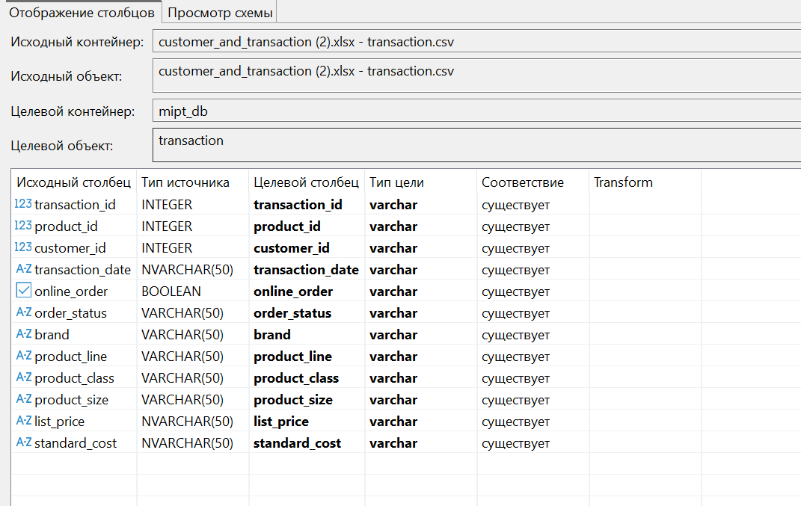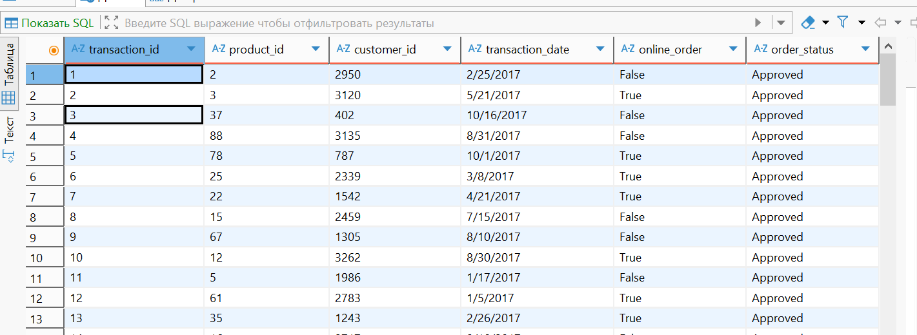
- Таблица customers
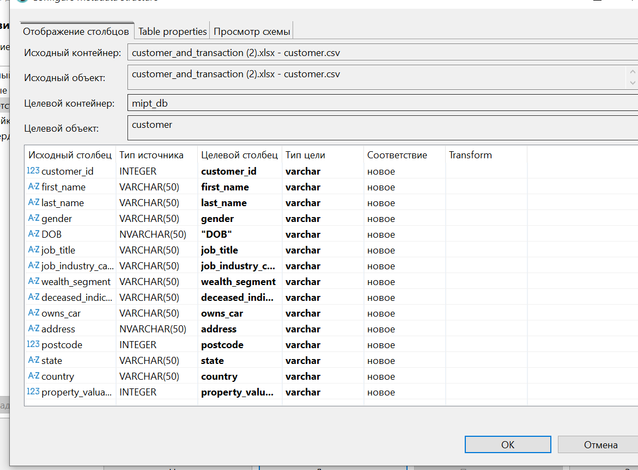
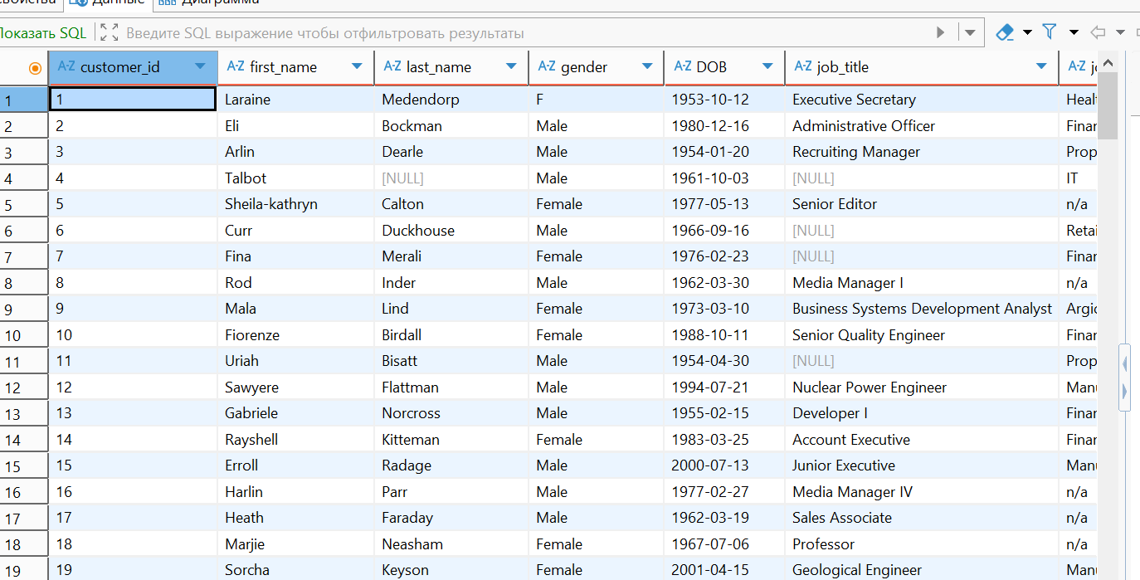

3) Вставка данных из таблиц stg в таблицы stg_sales и stg_sales_fact через sql-запросы в файле Турласов Ерлан.sql

